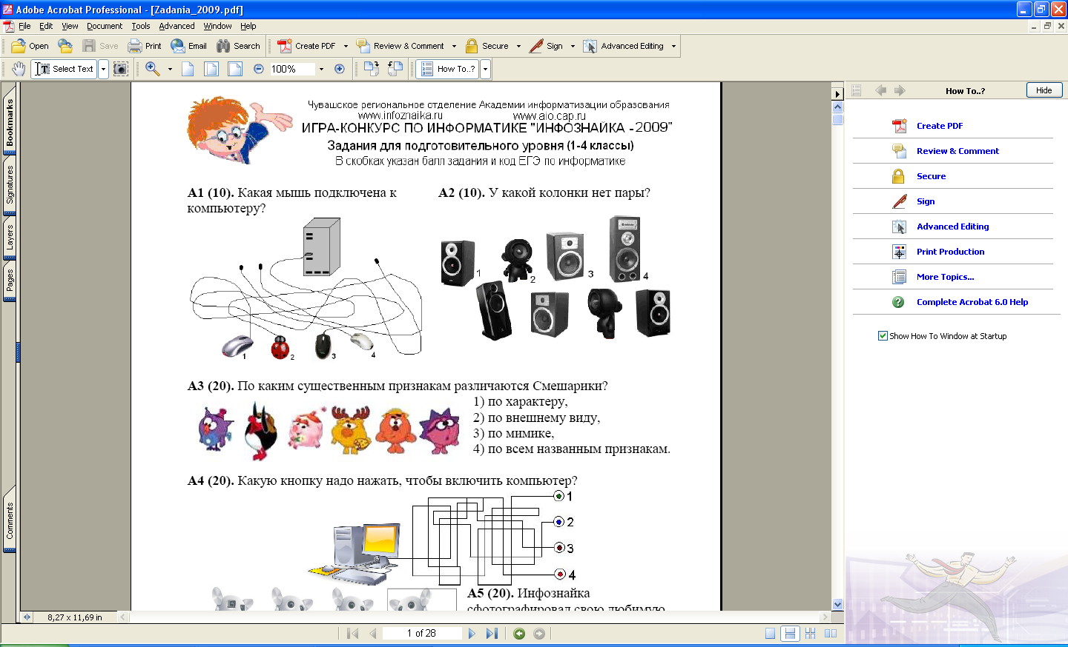

Конкурс «Инфознайка-2011»
для 8–х классов

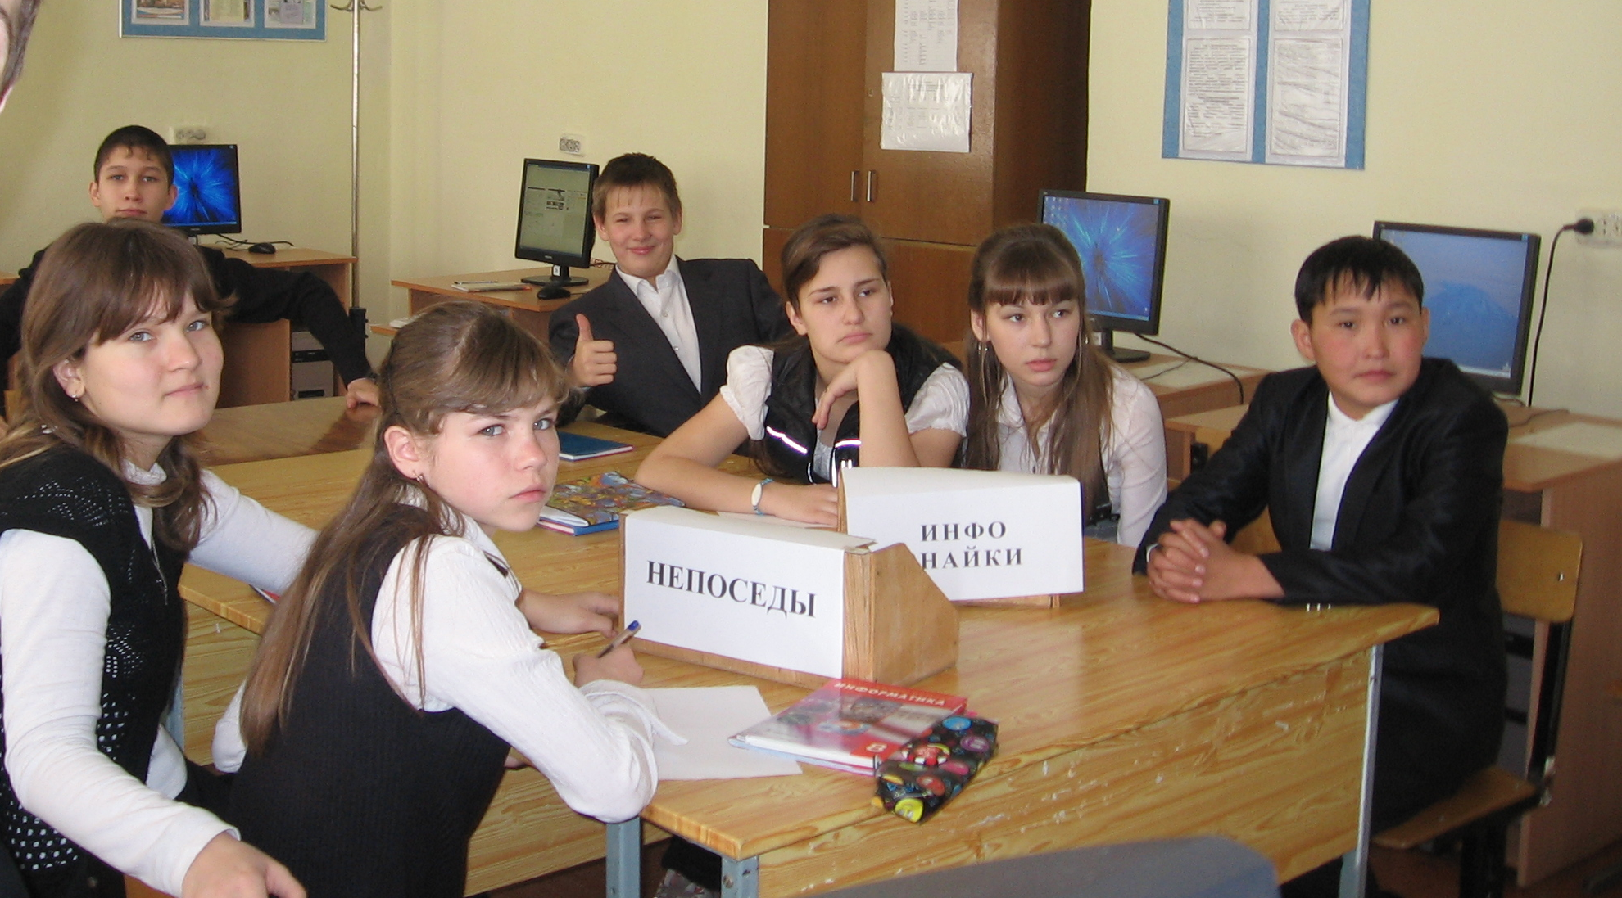

Провела: учитель
информатики
Тарасенко С.Д.

Разработка представляет собой внеклассное мероприятие, которое проводится среди учащихся 8-х классов школы. Мероприятие проводится в рамках недели информатики. Задания подобраны для соответствующего возраста на сайте «Инфознайка».
Цели:
- Повысить интерес обучающихся к изучению информатики.
- Развивать логическое мышление обучающихся, повышать их кругозор.
- Воспитывать чувство товарищества и умение работать в команде.
- Формирование операционного мышления направленного на выбор оптимальных решений.
Оборудование:
- компьютер;
- мультимедийный проектор;
- презентации с игрой
В одном конкурсе участвуют две команды.
Каждая команда придумывает себе название.
Для конкурса в Power Point созданы слайды с логическими заданиями, которые требуют логического и пространственного мышления, определенных знаний по информатике и математике, умения работать в коллективе.
Ведущий. Мы приглашаем вас на конкурс «Инфознайки». Прошу капитанов представит свои команды. Сегодня мы будем играть с командой «Название команды 1», поприветствуем их, и командой «Название команды 2», поприветствуем их.
Объявляется первое задание (на экран проецируется соответствующий слайд).
Первые представители из каждой команды подходят к кнопке (столу, на котором лежат колокольчики или что-то ещё), ведущий задает вопрос. Право первого ответа принадлежит тому игроку, который первым нажмет на кнопку (зазвонит в колокольчик…). Если ученик правильно отвечает, то ответ зачитывается команде. Иначе право ответа переходит к другой команде.

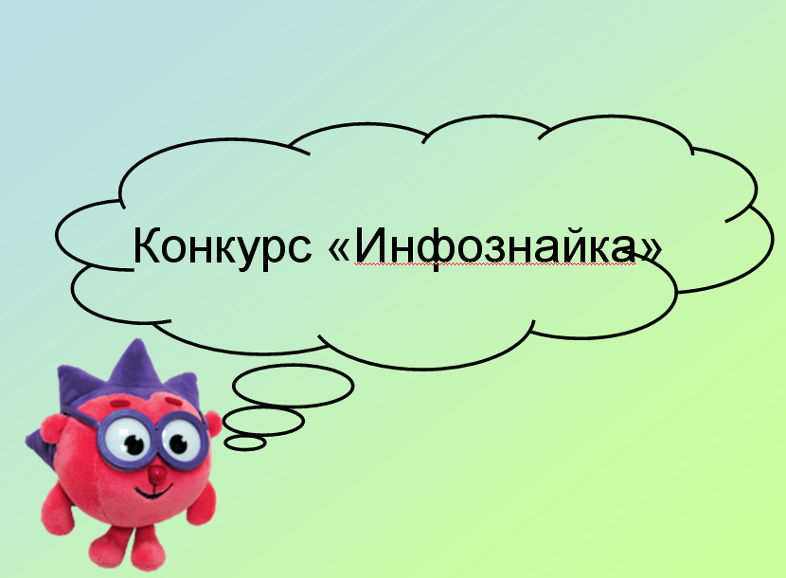

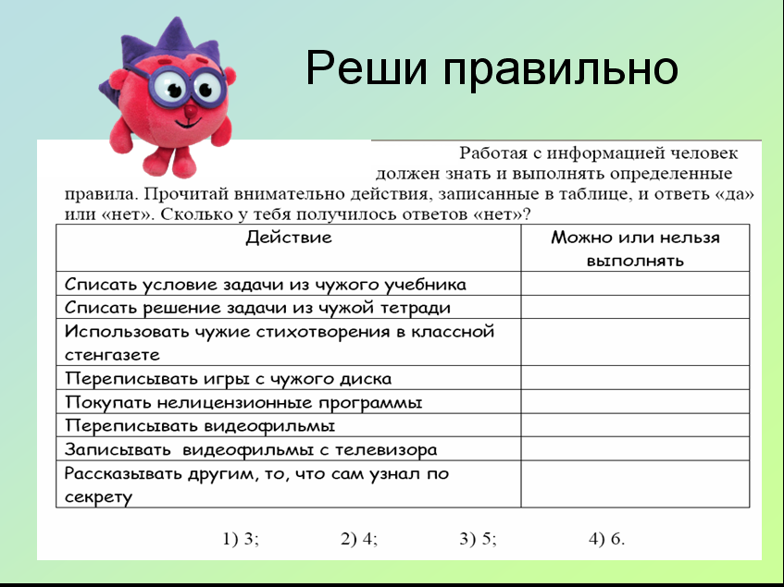

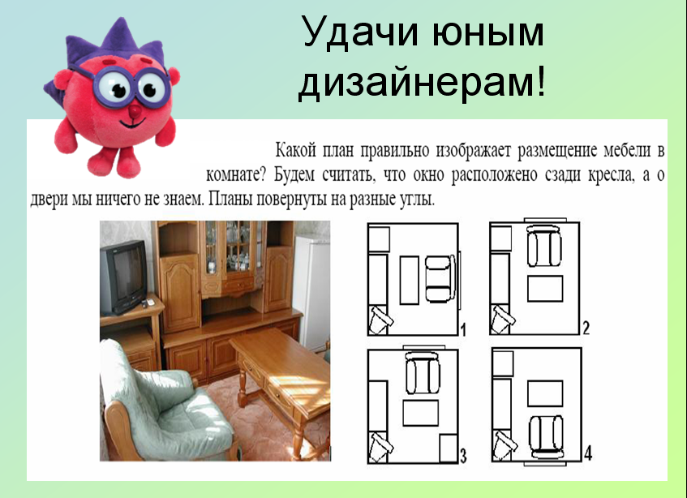

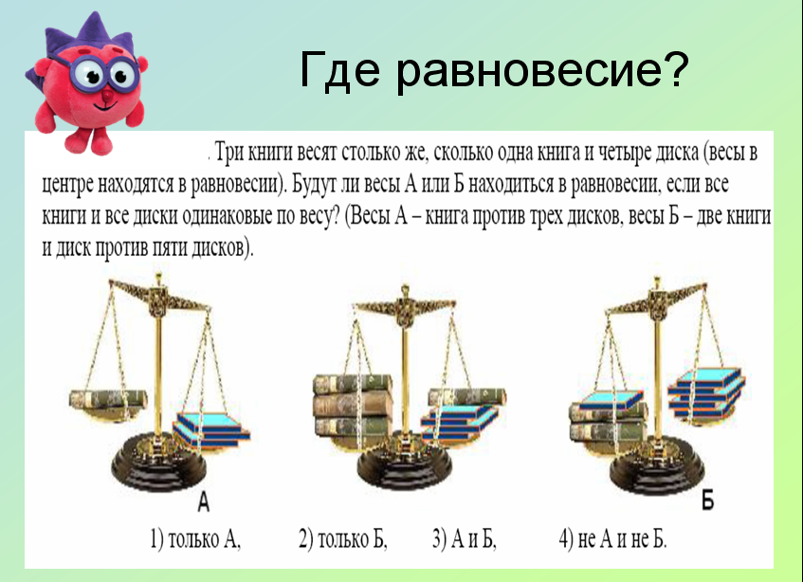

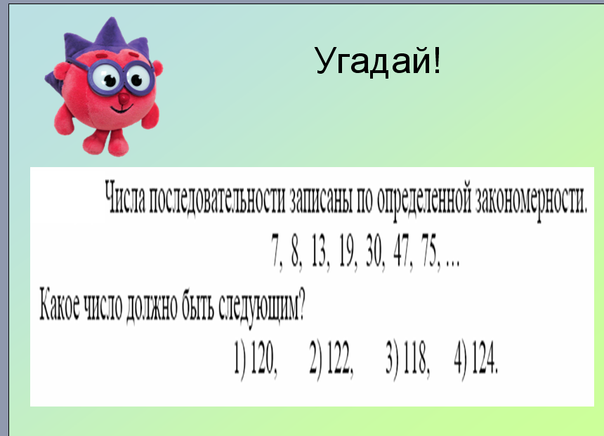

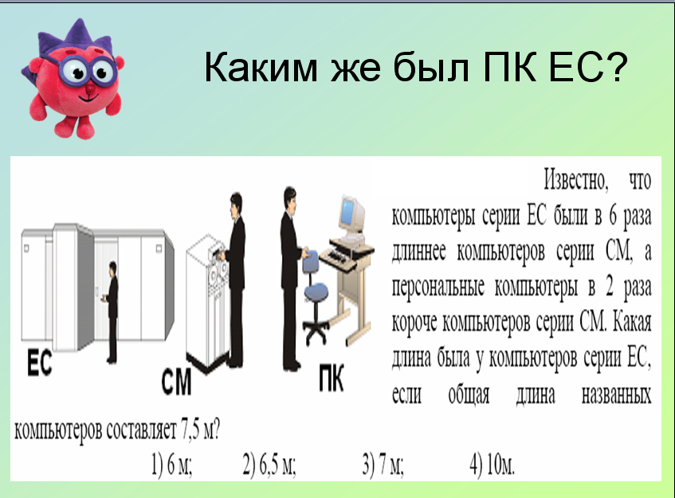

После завершения всех этапов подсчитываются очки.
У какой команды количество очков выше, та команда – победитель.

